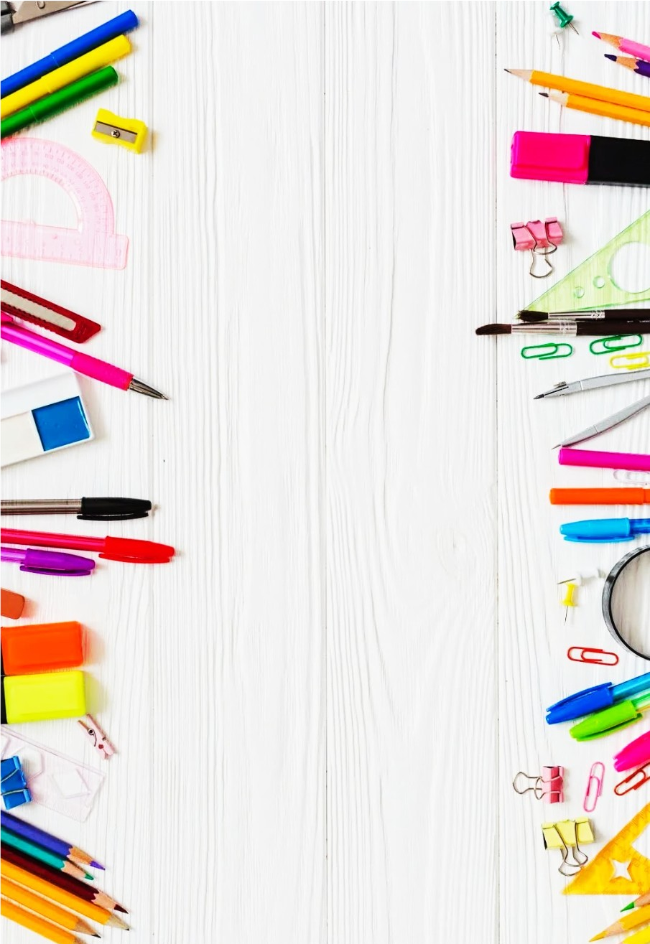
«Письменная речь-основа успешного обучения»
Проблема нарушений письменной речи у школьников – одна из самых актуальных для школьного обучения, поскольку письмо и чтение из цели начального обучения превращается в средство дальнейшего получения знаний учащимися.
Как известно письменная речь делится на собственно письмо и чтение. Нарушения чтения (дислексия) и письма (дисграфия) являются самыми распространёнными формами речевой патологии у младших школьников. Особенно, если эти школьники в своём анамнезе имеют: общее недоразвитие речи (ОНР) III уровня, неярко выраженное общее недоразвитие речи (НВ ОНР), задержку психического развития (ЗПР), умственную отсталость.
Каждый ребёнок начинающий овладевать письмом сталкивается с эволюционной или ложной дисграфией. Это проявление естественных затруднений детей в ходе начального обучения письму. Какие же это могут быть ошибки?
1. Смешение букв по кинетическому (движение руки) и оптическому
(зрительное) сходству. Контроль за ходом двигательных актов письма осуществляется благодаря зрительному восприятию и двигательным ощущениям (кинестезиям).
Смешение букв по кинетическому и оптическому сходству может повлечь за собой снижение качества письма в целом. Буквы рукописного шрифта – это различные комбинации определённых элементов, принятых в графической системе русского языка. Выделяют группу оптически сходных букв. Это буквы: с-е, с-о, у-д-з, л-и, м-ш, т-ш, в-д. эти буквы зрительно похожи между собой.
Группа букв кинетического сходства. Эти буквы о-а, б-д, и-у, п-т, л-м, ч-ъ, н- ю, х-ж, Н-К, Г-Р.
Смешение букв по кинетическому или оптическому сходству не следует воспринимать как безобидные описки. Такие ошибки могут повлечь за собой снижение качества и письма, и чтения. У школьников при указанных смешениях размываются неокрепшие ещё связи между звуком и буквой, между фонемой и артикулемой (положение губ, языка, зубов) с одной стороны, графемой (образ буквы) и кинемой (движение пальцев) - с другой. Наличие ошибок не доказывает существования дисграфии, если ошибки единичны и нестойки.

Что делать?
- Проверить зрение у офтальмолога, если часты ошибки по оптическому сходству.
- Укреплять и развивать мелкую моторику руки. Для этого используйте работу с мозаикой, пазлами, раскрашивание раскрасок, штриховку, лепку из пластилина. Можно выполнять специальные игровые упражнения для пальцев. Они проводятся по следующей схеме:
- Упражнения для разогревания мышц. «Кулачки» (сжимание кулачков);
«Мамины помощники» (отжимание тряпочки, губки) «Согреем ручки» ( растирание) и другие.
- Тренировочные упражнения. «Пальчики- зайчики», «Пальчики здороваются», «Пальчики – капельки» и другие.
- Расслабляющие упражнения. «Стряхивание капелек с рук» «Полет листиков, снежинок, пушинок и т.д.» «Бабочкины крылышки» и другие.
- Обратите внимание на звукопроизношение ваших детей. К поступлению в первый класс общеобразовательной школы у ребёнка звукопроизносительная сторона речи должна быть в норме.
- Прислушайтесь к общему звучанию речи ребенка. Может он говорит, как – будто «каша во рту»? Тогда произносите с детьми скороговорки, чистоговорки. Первый раз медленно, второй - быстрее. Третий - быстро. Можно менять не только темп произношения, но и громкость, тембр. Важно помнить, что в процессе формирования навыка письма участвуют не только оптический, кинетический анализаторы.
Процесс письма сложный акт. В его формировании участвуют и речедвигательнй, и слуховой анализаторы. Обращайте внимание на любые трудности при овладении письмом. Консультации по любому вопросу вы можете получить у школьного логопеда, учителя, педагога-психолога.

